5 класс Математика 23.01.25

Тема урока «**Умножение и деление обыкновенных дробей; взаимнообратные дроби»**

1.Вычисли

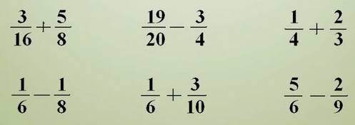2. Вычисли.

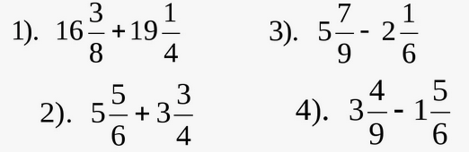3. Реши задачи.

Лена засадила $\frac{3}{8}$ грядки, а Оля в 2 раза больше. Какую часть грядки засадила Оля?

4. Площадь прямоугольника см2, длина прямоугольника $\frac{5}{8}$ см. Найди ширину прямоугольника. (Указание: чтобы найти площадь прямоугольника, нужно длину умножить на ширину. Подумай, как, используя данное правило, найти ширину?)